ЗНАЙОМСТВО З ІТАЛІЄЮ (шкільні канікули)
23.03.2024
30.03.2024
Тривалість: 7 днiв
Маршрут: Мукачево - Егер - Трієст* - Флоренція - Рим - Ватикан* - Мукачево
Транспорт: Автобус

1 день

Термальний рай у велнес-комплексі Егерсалок
Прибуття в Мукачево. Зустріч представником компанії Сакумс біля автобусу (автобус буде подано на парковку на привокзальній площі). Орієнтовний час збору туристів - 06:40. Посадка в комфортабельний автобус. Виїзд на кордон о 07:00. Час виїзду може змінюватись, просимо перед бронюванням туру уточнювати.
Далі Вас чекає знайомство з термальним дивом «Угорським Памуккале» - Егерсалок! Відвідання велнес-комплексу (25 євро для дорослих/20 євро для дітей до 14 років). Біля підніжжя гір розташовується не просто купальня, а цілий спа комплекс, відомий своїм термальним джерелом, температурою в 65 градусів, що б'є з глибини в 400 метрів. У комплексі, розташованому на території 1800 кв.м, є 16 критих і відкритих басейнів: сидячі басейни з лікувальною водою, джакузі, басейн із сюрпризами, гірка. Головна родзинка купальні – соляний пагорб – унікальне природнє явище, що приваблює туристів зі всього світу.
Після купалень запрошуємо на обід*.
Переїзд у готель. Заселення. Нічліг.
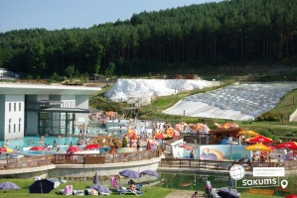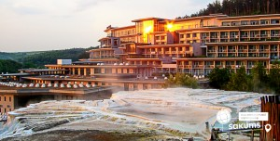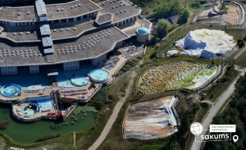

2 день

Трієст - місто для любителів шоппінгу і кави та замок на узбережжі блакитного моря - Мірамаре
Сніданок. Виселення з готелю. Виїзд в Італію. Запрошуємо Вас на оглядову екскурсію «Кавова столиця Італії – Трієст» (20 євро для дорослих/15 євро для дітей або заїзд в місто для прогулянки – 10 євро трансфер). Ви побачите багато цікавих речей – це є і давня базиліка Св. Юста, романтичний замок Мірамаре, православний собор Св. Михайла, римський театр віком близько 2000 років. А для любителів шопінгу – це італійське місто просто рай. За свою двохтисячну історію Тріест побував під владою Венеціанської республіки, присягав Габсбургам, був вільним імператорським містом і Австро-угорським портом – найбільшим на Середземномор’ї, належав то Німеччині, то Італії. Тут все просякнуте ароматом кави, адже саме тут виробляється знаменита італійська кава. Також у Вас буде можливість під час екскурсії прогулятись біля замку Мірамаре - замок в шотландському стилі, розташований на узбережжі в околицях Трієста, який по праву вважається найвідомішою пам'яткою міста. Замок був побудований за наказом ерцгерцога Максиміліана і став його резиденцією. Не менш цікавим, ніж сама будівля, для туристів є розбитий при ньому сад, що займає площу близько 22 гектарів. Тут ерцгерцог висаджував екзотичні рослини, які привозив зі своїх подорожей.
Вільний час. Обід*. Переїзд у готель. Нічліг.
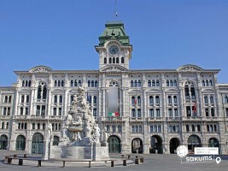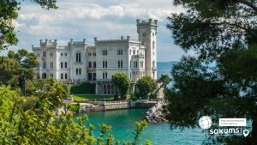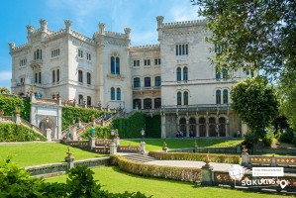

3 день

Велична Флоренція та знаменита падаюча вежа у Пізі
Сніданок. Виселення з готелю. УВАГА! ПЕРЕСУВАННЯ ГРОМАДСЬКИМ ТРАНСПОРТОМ!
Запрошуємо на оглядову екскурсію «Велична Флоренція – місто художників та високого мистецтва». Сьогодні ми поринемо в епоху Відродження. Кажуть, що три чверті всіх шедеврів світової мистецької спадщини знаходиться в Італії, а 20% з них – у Флоренції. Тут жили і творили генії: Мікеланджело, Бенвенуто, Челліні, Джотто. Ми побачимо шедеври великих майстрів: Площу Санта Марія Новелла та Площу Синьйорії, головний флорентійський собор Санта Марія-дель-Фіоре, дзвіницю Джотто, Баптистерій з прекрасними фресками і золотими «Воротами раю», старий міст Понте Веккьо. Здалеку доноситься звук співу вуличних музикантів, прямо на мостових вуличні художники малюють свої картини, у ресторанчиках веселі хазяї пригощають гостей тосканським вином, а на гамірних ринках очі розбігаються від кількості сувенірів.
Вільний час. Обід*. Радимо відвідати, на вибір:
- екскурсію «Флоренція з висоти Мікеланджело» (15 євро). Ми познайомимося з іншою частиною Флоренції, пройшовши легендарним Понте Веккьо, якому майже 500 років. Потрапивши на інший берег річки Арно, в першу чергу вас вразить своєю масштабністю палаццо Пітті – один із найвеличніших палаців у Флоренції, який був резиденцією герцогів Тосканських і навіть короля Італії. Пройшовши набережною річки Арно і вузькими вуличками, де живуть корінні флорентійці, ми заглянемо у сад троянд. Неймовірний сад прикрашають 350 видів троянд, багато цитрусових дерев і рослин. На завершення ми піднімемося на площу Мікеланджело і помилуємося неймовірними видами на Флоренцію і тим, що знаходиться поза її межами…
- музей Галілео Галілея (10 євро + вхідний квиток ). У залах музею виставлено медичні інструменти, телескопи, термометри, глобуси, астролябії, карти, різні наукові прилади 15-19 століть, а також багатотомні праці вчених епохи Відродження з фізики і математики. На першому поверсі представлені колекція Медічі, що включає речі самого Галілео Галілея, і ряд цінних і рідкісних артефактів 15-17 століть, серед яких знаменита армілярна сфера. У музеї зберігаються два телескопа і лінза об'єктива, за допомогою яких Галілей виявив супутники Юпітера. На другому поверсі можна побачити предмети епохи Лотарингів - експериментальні апарати, хімічні набори,
електромагнітні прилади, мікроскопи, компаси, ранню механіку та інші хитромудрі винаходи великих умів Ренесансу. Більшість експонатів знаходяться в робочому стані, кожен з них представляє собою закінчений твір мистецтва.
- екскурсію в Галерею Уффіці (25 євро + вхідний квиток ). Замовлення і оплата до початку туру. Галерея Уффіці – один із найстаріших музеїв Італії і світового мистецтва. Музей побудували у другій половині XVI століття. Серце знаменитого музею – колекція не менш знаменитого роду Медічі, що правив тут довгі роки. Галерея береже полотна видатних італійських художників, серед яких Сандро Боттічеллі, Рафаель, Мікеланджело, Леонардо да Вінчі, Джотто.
- екскурсія «Назустріч падаючій вежі» (40 євро для дорослих/35 євро для дітей). Піза – родзинка Італії, відома своєю Падаючою вежею, яка є візитною карткою міста. Падаюча вежа, Пізанський Собор та баптистерій на Площі чудес виготовлені із сяючого білого мармуру. Цікава і багата історія Пізи тісно пов’язана з історією Флоренції, з її правителями – могутнім родом Медічі. Кожного року мільйонів туристів приїжджають до цього міста. Ви дізнаєтеся про гордість і славу Пізи, про великі таланти жителів цього давнього міста в різні часи.
Тепер їдемо у місто, яке недарма називають Вічним – Рим!!!
Прибуття в Рим. Поселення в готель. Нічліг.
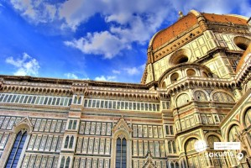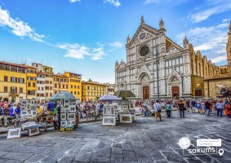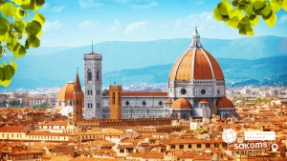

4 день

Вічне місто Рим - історія, легенди, сучасність, велич та краса міста
Сніданок. УВАГА! ПЕРЕСУВАННЯ ГРОМАДСЬКИМ ТРАНСПОРТОМ!
Запрошуємо на екскурсію «Рим – столиця світу». Тут кожен камінчик дихає вічністю… Ми пройдемо дорогою цезарів і гладіаторів, щоб побачити Колізей, арку Костянтина, Римський форум, Капітолій, площу Венеції, Пантеон, замок Святого Ангела, фонтан Треві, площу Навона. Від величності та краси захоплює подих. Гуляти по Риму можна вічність: кожна вулиця, площа та провулок відкриє вам стародавню архітектуру та колорит місцевих жителів.
Вільний час. Обід*. Радимо для відвідати:
- екскурсію «Величність Імператорського Риму» (20 євро + вх. квиток ). Мріяли потрапити в часи античності? Під час екскурсії ви дізнаєтесь історію Колізею, який побудований між трьома пагорбами, потрапите до Римського та Імператорського форумів, підніметесь на Капітолійський пагорб – священне місце римських богів. Ми запевняємо, що вас захопить і зацікавить історія Давнього Риму, таємниці і легенди, що береже в собі це прекрасне вічне місто.-
- Віллу Боргезе (30 євро для дорослих / 25 євро для дітей + вхідний квиток) – дивовижний ландшафтний парк, розташований до півночі від центру Рима. Живописне палаццо, побудоване ще в 17 столітті власником червоної шапочки – кардиналом Камілло Боргезе, стало сьогодні найулюбленішим місцем прогулянок жителів і гостей Рима. Центр та родзинка вілли – Галерея Боргезе. Боргезе також є одним із найбільших парків у місті: 6 км в окружності. Щоб пройти його пішки, знадобиться майже весь день!
- у вечірній час запрошуємо на екскурсію «Трастевере – душа Риму» (15 євро). Трастевере – колоритний і старий район Риму з вузькими вуличками, квітами на вікнах, давніми церквами і тратторіями. Район, де мешкають вуличні музиканти і художники. Тут не знайдеш натовпи туристів. Тут Рим для італійців. Ми побачимо оьраз міста у часи середньовіччя. Ми побачимо базиліку Св. Цецилії – покровительки всіх музикантів, церкву Св. Марія ін Трастевере – одна із найстаріших на землі. Завдяки Трастевере – у нас є можливість зрозуміти Рим!
Повернення готель. Нічліг.
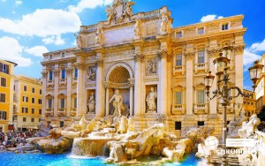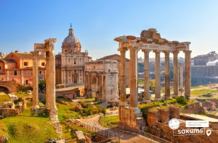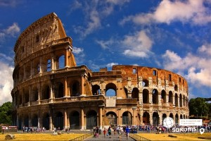

5 день

Ватикан - місто, що відкликається в душах мільйонів
Сніданок. Звільнення номерів. УВАГА! ПЕРЕСУВАННЯ ГРОМАДСЬКИМ ТРАНСПОРТОМ!
Запрошуємо на екскурсію «Мандрівка в Державу Ватикан» (25 євро для дорослих/20 євро для дітей + вх. квиток ). Замовлення і оплата до початку туру! Ватикан - найменша країна в світі, але кожне слово її правителів відкликається у душах мільйонів християн. Зручно розташований на правому березі Тибру, Ватикан повністю незалежний від Італії, адже у нього власна залізнична дорога, телебачення, пошта, армія. Під час екскурсії ми відвідаємо музеї Ватикана, де знаходяться тисячі експонатів в галереях, та Сікстинська капела - шедевр Мікеланджело. І на завершення ви побачите Собор Святого Петра, якому немає рівних!
Вільний час. Обід*. Переїзд у готель. Заселення. Нічліг.
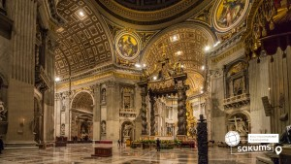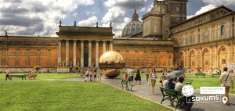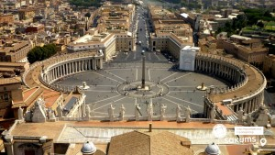

6 день

Унікальна та дивовижна Венеція - місто із власним, неповторним колоритом
Сніданок. Виселення з готелю. Переїзд у Венецію. О, Венеціє! Казкове місто! Запрошуємо на оглядову екскурсію "Морське диво - Венеція!" (квитки на катер + екскурсія 35 євро для дорослих/35 євро для дітей або трансфер у Венецію 25 євро (без екскурсії). Ось воно – місто мрії та сили людського духу! Про Венецію написано немало, але кожен відкриває її для себе новою. Ми познайомимо Вас з найцікавішими місцями Венеції: Грандіозною площею Сан Марко, на якій розташовані Палац Дожів, Базиліка і кампаніла Сан Марко, колони святого Теодора і Марка, Вежа з годинником, символом Венеції – мостом Ріальто. Також ви побачите багато каналів і мостів, прогуляєтеся вуличками й провулками, і дізнаєтеся, чим жила і живе така різна, але завжди прекрасна Венеція.
Обід*. У вільний час радимо:
- відвідати з екскурсоводом «Загадковий Палац Дожів» (18 євро + вхідний квиток) – резиденція правителів Венеції, місця засідання Великої Ради, Сенату і Верховного Суду. Тут приймали закони, оголошували вироки, і … звісно плели інтриги! Чудова нагода пройтися сходами та побувати в залах, де керували морські правителі. Також можна побачити одну з наймасштабніших картин світу "Рай" Тінторетто.
- «Величність Гранд Каналу» (40 євро). У кожному місті є своя головна вулиця. У Венеції це – Гранд Канал, який не є вулицею у традиційному розумінні. Це канал, вздовж якого виросло близько 100 розкішних палаців і фешенебельних готелів, красивих церков та історичних музеїв, художніх академій і концертних залів. Ми пропливемо під найстарішим мостом через Гранд Канал – мостом Ріальто. Вся краса Венеції – в одній екскурсії!
- романтична прогулянка на гондолі каналами (25 євро для дорослих /дітей). Витончені гондоли - справжній символ Венеції. Веселі красені гондольєри, дивовижно красиві маски, неймовірні мости, палаци і маленькі будинки створюють неповторний колорит чудової італійської казки, що має назву Венеція. Прогулянка на гондолі - це те, що допоможе вам зрозуміти всю красу романтичного міста.
Переїзд у готель. Поселення. Нічліг.
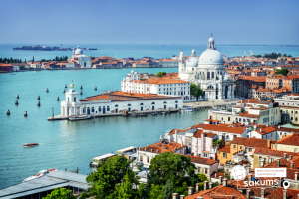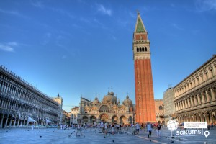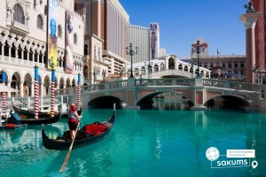

7 день

Мукачево
Сніданок. Виселення з готелю. Виїзд у бік угорсько-українського кордону. Перетин кордону. Прибуття в Мукачево. Відправка поїздом після 22:00.
Вартість туру

SPO

445 EUR
При бронюванні за 6 тижнів до початку туру

Базова вартість

460 EUR
Без попередньої покупки факультативних екскурсій
Доплата за одномісне розміщення – 145 євро (уточнювати при бронюванні)

Входить у вартість
- Проїзд за маршрутом автобусом єврокласу;
- Проживання у готелях рівня 3* у номерах з усіма зручностями;
- Харчування – сніданки;
- Медичне страхування;
- Супровід керівником групи всім маршрутом;
- Оглядові екскурсії Римом та Флоренцією.

Не входить у вартість
- Курортний збір (оплачується при бронюванні туру) - 22 євро з особи;
- Навушники під час екскурсії, при необхідності (близько 2 євро/1 екскурсія);
- Факультативні екскурсії;
- Вхідні квитки в екскурсійні об’єкти (церкви, собори, музеї тощо);
- «Загадковий Палац Дожів» (18 євро + вхідний квиток 30 євро дорослі/17 євро діти до 18 років), музей Галілео Галілея (10 євро + вхідний квиток від 10 євро для дорослих / 6 євро для дітей до 15 років), Галерею Уффіці (25 євро + вхідний квиток від 26 євро/дорослі, 7 євро/діти до 18), «Мандрівка в Державу Ватикан» (25 євро для дорослих/20 євро для дітей + вх. квиток у музей з резервацією орієнтовно 26 євро для дорослих/19 євро для дітей), «Величність Імператорського Риму» (20 євро + вх. квиток з резервацією орієнтовно 20 євро для дорослих / 10 євро для дітей);
- Проїзд громадським транспортом;
- Особисті витрати;
- Туристам із Києва Туроператор «САКУМС» може надати послуги щодо придбання залізничних квитків Київ-Мукачево-Київ - від 1750 грн (купе). Квитки можна купити самостійно, обов'язково завчасно уточніть у менеджера номер поїзда. Увага! Вартість квитків може бути змінена Туроператором після придбання, внаслідок підняття тарифів, чи підтвердження УЗ дорожчого поїзда.

